Rozdělená Ukrajina – od první světové války do rozpadu SSSR

Cílem pracovního listu je pochopení základních historických souvislostí týkajících se dějin Ukrajiny od konce první světové války do rozpadu Sovětského svazu v roce 1991. Pracovní list je určen zejména studentům středních škol. Základní pomůckou k jeho vypracování je článek z webu České televize, dále je pak možné použít internetové zdroje.
https://ct24.ceskatelevize.cz/svet/3440794-mapy-ukazou-pestrost-ukrajiny-i-slozitost-jejich-delicich-linii

________________________________________________________
- Konec první světové války v roce 1918 zásadně změnil politické rozdělení Evropy. V letech 1919–1921 proběhla válka mezi dvěma evropskými zeměmi, která se zásadně dotkla i území Ukrajiny.
- Jaké dva státy se v této válce střetly?
…………………………………………………………………………………………………………………….
- Jaký dopad měla tato válka pro území Ukrajiny?
…………………………………………………………………………………………………………………………………………………………………………………………………………………………………………
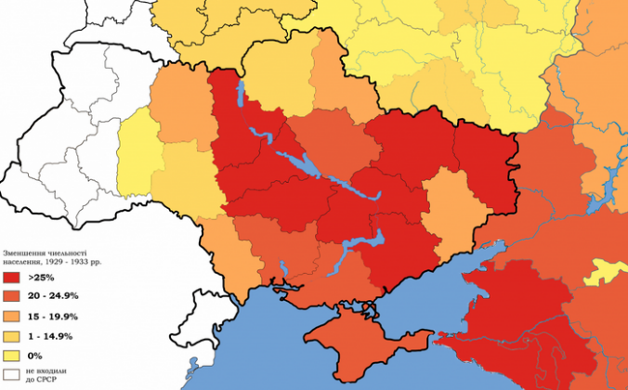
- Na mapě je zachycen pokles počtu obyvatel během ukrajinského hladomoru v letech 1929–1934.
- Proč je západ Ukrajiny vyznačen bílou barvou?
………………………………………………………..
- Vyhledejte na internetu základní informace o tomto hladomoru.
……………………………………………………………………………………………………………………………………………………………………………………………………………………………………………………………………………………………………………………………………………………………
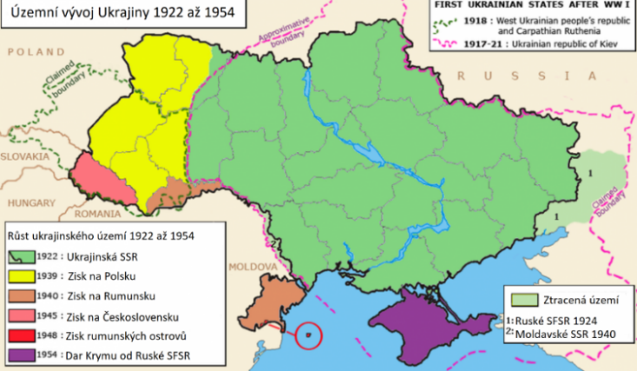
- Na mapě je zachycen historický vývoj Ukrajiny v letech 1922–1954. Třemi větami zformulujte závěr, který plyne z přiložené mapy.
……………………………………………………………….
……………………………………………………………….
……………………………………………………………….
……………………………….………………………………………………………………………………………………………………………………………………………………………………………………………………..
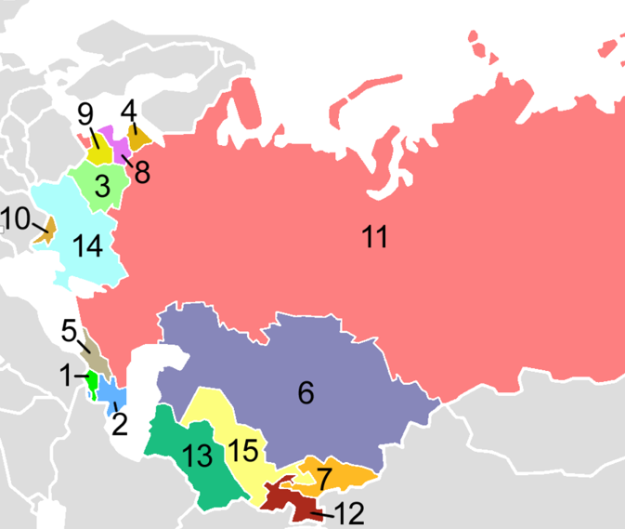
- Klíčovým momentem v dějinách východní Evropy byl rozpad Sovětského svazu na počátku 90. let. Došlo k vyhlášení patnácti postsovětských republik.
- K jednotlivým číslům napište názvy nástupnických států.

- Ruský prezident Vladimir Putin nazval rozpad SSSR největší geopolitickou katastrofou dějin. Zamyslete se nad důvody jeho prohlášení.
………………………………………………………
………………………………………………………………………………………………………………………………………………………………………………………………………………………………………………………………………………………………………………………………………………………………

Co jsem se touto aktivitou naučil/a:
………………………………………………………………………………………………………………………………………………………………………………………………………………………………………………………………………………………………………………………………………………………………………

Autor: Michael Krška
Toto dílo je licencováno pod licencí Creative Commons [CC BY-NC 4.0]. Licenční podmínky navštivte na adrese [https://creativecommons.org/choose/?lang=cs].

Zdroj obrázku https://cs.wikipedia.org/wiki/Postsov%C4%9Btsk%C3%A9_republiky#/media/Soubor:USSR_Republics_Numbered_Alphabetically.png

